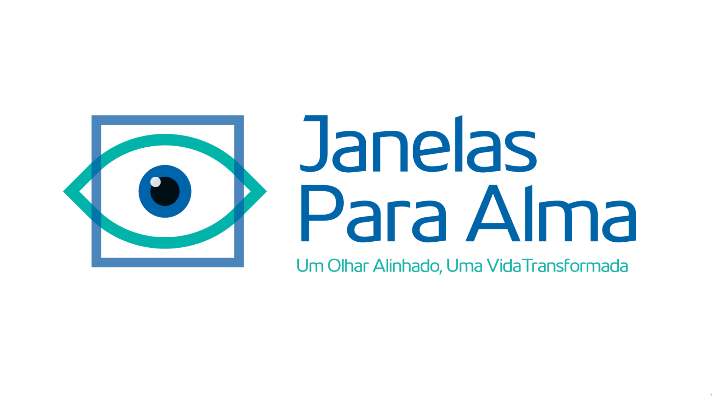
Marcos alcançados e próximos 6 meses
Resposta à candidatura (máx. 500 caracteres)
Pergunta: "What milestones have you achieved since you began and what are you looking to achieve in the next 6 months?"

Resposta em inglês
Since starting: Top 5 in UNICEF Angola's Desafio Genial 2026 – Geração Digital; launched Meu Kamba Estrábico, a youth volunteer programme fighting strabismus stigma, with a street campaign in Gamek, Luanda; went live at janelasparaalma.com with webcam screening, 8 home eye exercises and doctor reports; and set up health-data consent and privacy terms under Law 22/11. Next 6 months: APD authorisation, clinical validation, school pilots, more Kambas and partner clinics.
472/500 caracteres (com espaços)

Resposta em português
Desde o início: Top 5 no Desafio Genial 2026 – Geração Digital da UNICEF Angola; criámos o Meu Kamba Estrábico, programa de jovens voluntários contra o estigma do estrabismo, com uma campanha na Gamek, Luanda; lançámos o janelasparaalma.com com rastreio por câmara, 8 exercícios em casa e relatório médico; e consentimento e privacidade segundo a Lei 22/11. Próximos 6 meses: autorização da APD, validação clínica, pilotos em escolas, mais Kambas e clínicas.
458/500 caracteres (com espaços)

Os quatro marcos, desenvolvidos
1. Top 5 no Desafio Genial 2026 – Geração Digital (UNICEF Angola)
O Janelas Para a Alma ficou entre os cinco melhores projectos da 3.ª edição do Desafio Genial – Geração Digital, iniciativa da UNICEF Angola com o Ministério da Educação e o Ministério da Juventude e Desporto, no programa Generation Unlimited. O projecto foi exposto e apresentado ao público na FILDA. É o primeiro reconhecimento institucional da plataforma e abre portas a parcerias com escolas e com o sector público.
2. Programa Meu Kamba Estrábico
Programa de voluntariado que cria uma rede de apoio nas comunidades à volta do estrabismo. O nome usa o afecto ("kamba" = amigo) para tirar o estigma à condição e mobiliza jovens voluntários como embaixadores da inclusão visual. Público primário: pessoas estrábicas e com deficiência visual; secundário: famílias, líderes comunitários, escolas e parceiros locais. Primeira acção no terreno: uma campanha de consciencialização nas ruas da Gamek, em Luanda, a explicar o estrabismo e a apresentar a plataforma. As candidaturas a voluntário ("Quero ser um Kamba") fazem-se no próprio site.
3. Website janelasparaalma.com
Plataforma web em funcionamento, em português e em inglês, que abre em qualquer telemóvel sem instalar nada:
- Rastreio de estrabismo pela câmara, que mede o alinhamento dos olhos sem guardar fotografias.
- 8 exercícios visuais de triagem e de treino de apoio, feitos em casa só com o telemóvel e objectos do dia-a-dia.
- Relatório para o médico, enviado pela família por um link de 30 dias que pode cancelar.
- Rede de clínicas parceiras com pedido de consulta, doações, voluntariado e o jogo educativo Inclusivamente.
- Plano Premium (15.000 Kz/mês) com validação instantânea de transferências de bancos angolanos.
- Infraestrutura própria na cloud (Google Cloud, Vercel, Cloudflare), com testes automáticos e deploy contínuo.
4. Procedimentos legais
Como o público inclui crianças e os resultados são dados de saúde, a protecção de dados foi tratada desde cedo, com base na Lei n.º 22/11 (Lei da Protecção de Dados Pessoais):
- Termos de Utilização e Política de Privacidade reescritos para descreverem o que a plataforma faz de facto.
- Consentimento expresso e separado para dados de saúde, dado por um adulto e registado com data e versão; contas só para maiores de 18 anos.
- Nenhuma imagem facial é guardada; eliminar a conta anonimiza os dados pessoais.
- Processo de notificação e pedido de autorização à APD (Agência de Protecção de Dados) preparado. [Confirmar o estado: preparado, submetido ou aprovado.]

Próximos 6 meses
- Obter a autorização da APD para o tratamento de dados de saúde.
- Validar clinicamente o novo motor de rastreio (fases V1 e V2) com médicos parceiros.
- Fazer pilotos de rastreio em escolas, aproveitando a ligação ao Desafio Genial e ao Ministério da Educação.
- Levar o Meu Kamba Estrábico a mais bairros e províncias, com mais voluntários formados.
- Alargar a rede de clínicas parceiras, incluindo fora de Luanda, e chegar às primeiras famílias Premium.

Nota
Antes de submeter, confirmar o estado da notificação à APD e, se possível, juntar números reais (voluntários Kamba, pessoas sensibilizadas na Gamek, utilizadores do site): um número concreto vale mais do que uma lista.

